盖世游戏 Mac Steam 接入产品需求
V1.4 评审稿

修订记录
修订日期 | 修订内容 | 版本 | 修订人
2026/11/4 | 整理 Mac Steam 接入方案。 | V1.0 评审稿 | 郑群超
2026/11/4 | 改为页面功能简表。 | V1.1 | 郑群超
2026/11/4 | 恢复原结构，逐条精简措辞。 | V1.2 评审稿 | 郑群超
2026/11/5 | 按会议调整首次进入、模式切换、声明审核与停留统计。 | V1.3 评审稿 | 郑群超
2026/11/6 | 统一入口前置检查，补充下载提示与取消；原生功能以 SDK 为准，移除导入双向同步承诺。 | V1.4 评审稿 | 郑群超

备注：搜2026.11.6修改；按11月6日评审同步共通规则，保留 Mac 原页面及启动页差异。

一、文档概述

1.1 背景概述
Mac 用户现通过盖世游戏库、详情和设置管理 Steam。本期接入新组件，解决进入、账号及 Steam 安装状态核对、国内访问问题。【2026.11.6修改】

1.2 需求边界
边界类型 | 范围说明
产品边界 | Mac 重构版 GameHub 1.0.0；Android 另行维护。
业务边界 | 【2026.11.6修改】Steam 入口、详情、设置及运行衔接；原生登录、账号、悬浮功能以 SDK 为准。不新增 SDK 内导入、来源分类或非 Steam 游戏双向同步；其他平台不改。
运营边界 | 资源位另立项；不含活跃玩法、加速收费、存档分享；本期不加限免预告、悬浮球广告或消息中心。
人力边界 | 产品／设计定规则；客户端接入；组件方确认能力；测试验证。

1.3 术语定义
术语 | 定义与判断口径
窗口模式 | Steam 桌面布局，适合键鼠。
大屏模式 | Steam 大卡片与手柄布局，非单纯全屏。
盖世导入 | 本机导入游戏，不代表 Steam 购买权益。

二、产品说明

2.1 产品／方案简介
项目 | 说明
方案定位 | 沿用 Mac 页面，接入 Steam。
目标用户 | 新用户及旧版升级用户。
核心目标 | 默认大屏进入，继续原操作，返回后数据一致。
使用场景 | 进入 Steam、操作游戏、查看内容、设置启动页。
功能概述 | 盖世负责入口与衔接；Steam 提供原生功能。

2.2 产品流程
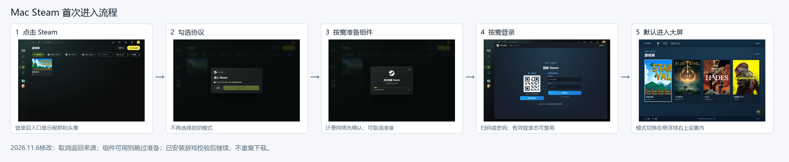
【2026.11.6修改】需 Steam 能力的入口统一检查协议、组件及登录，保留原目标；下载可取消。仅浏览详情、云游及非 Steam 导入不触发。

三、功能需求

3.1 Mac 端
【2026.11.6修改】Steam 登录、账号、原生页及悬浮控件均为接入占位，以 SDK 实际能力和布局为准，不新增 SDK 内部改造。

3.1.1 游戏库入口
要素 | 内容说明
功能简介 | Steam 入口及身份展示。
场景描述 | 从游戏库、管理平台或设置进入。
输入／前置条件 | 读取 Steam 登录态。
需求描述 | 图示：  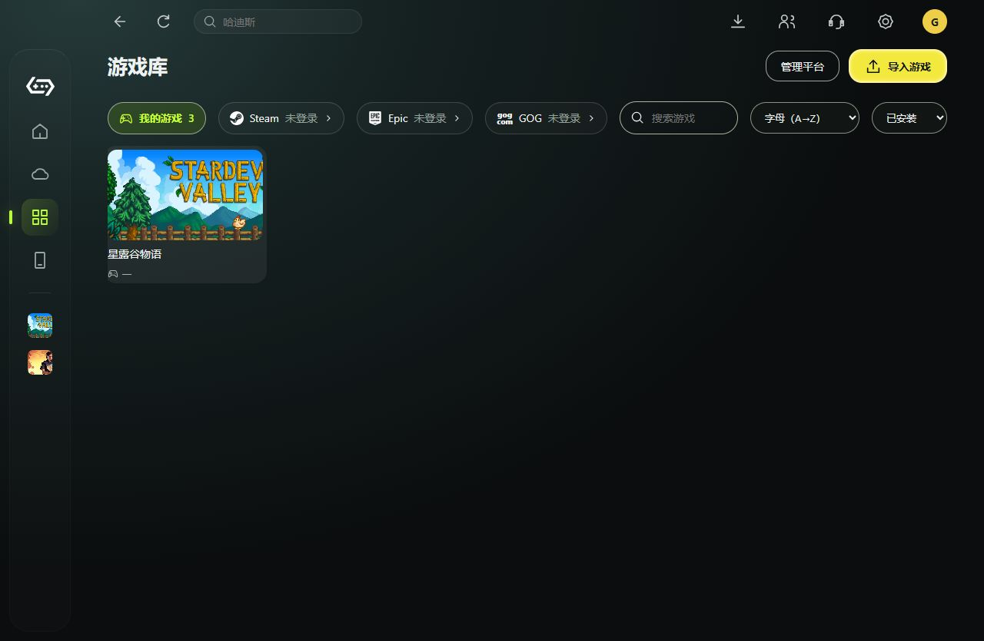  详细说明：  展示说明：  1. 导航、工具栏、搜索、排序、筛选及其他平台沿用原版。  2. 未登录显示 Steam 标识和“未登录”；登录后显示昵称、头像；数量取实际值。  交互说明：  1. 点击 Steam，检查协议、组件及登录；新启动固定大屏，有效会话恢复当前模式。  2. 【2026.11.6修改】点击管理平台中的 Steam：依次检查协议、组件与登录，再进账号管理；未就绪按需准备，取消回管理平台。  3. 【2026.11.6修改】仅在操作调用 Steam 能力时检查协议、组件与登录；非 Steam 导入留在盖世。Steam 下载／安装状态按 SDK 实际回执更新，接口待确认。
输出／后置条件 | 进入 Steam 或账号管理。
补充说明 | 1. 同步失败保留记录，可重试；成功后更新，不重复建卡。  2. 切号、退出、重开后刷新真实身份；升级保留游戏、下载记录、存档。  3. 【2026.11.6修改】SDK 记录读取、账号范围及卸载状态待确认；不以缺记录删除本机文件。

3.1.2 协议确认
要素 | 内容说明
功能简介 | 首次免责声明确认。
场景描述 | 首次使用新方案，或需重新确认声明。
输入／前置条件 | 读取声明版本及同意记录。
需求描述 | 图示：  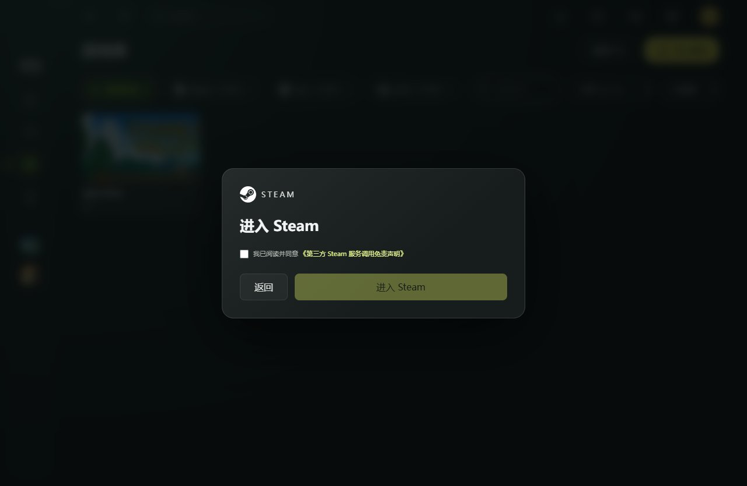  详细说明：  展示说明：  1. 标题“进入 Steam”，仅保留协议勾选，无模式卡和“记住我的选择”。  2. “我已阅读并同意《第三方 Steam 服务调用免责声明》”单行显示，默认未勾选。  3. 底部“返回”“进入 Steam”；未勾选时后者禁用。  交互说明：  1. 点声明查看可滚动全文；返回保留勾选，阅读不自动同意。  2. 勾选后点“进入 Steam”保存同意，再准备／登录；已有有效记录跳过弹窗。  3. 点“返回”回来源页，不提交、不启动。
输出／后置条件 | 同意记录已保存，继续原目标。
补充说明 | 1. 旧版已登录用户首次仍需勾选；有效登录态可复用。  2. 准备／登录失败不撤销同意；取消后忽略迟到回执。  3. 旧模式及记忆偏好不参与新启动；声明仍待律师审核，同意范围和重签条件待确认。

3.1.3 组件准备
要素 | 内容说明
功能简介 | Steam 组件准备。
场景描述 | 进入时组件未就绪。
输入／前置条件 | 协议已确认；保留原目标。
需求描述 | 图示：  详细说明：【2026.11.6修改】  展示说明：  1. 来源页显示“正在准备 Steam”，依次下载、校验、启动服务；进度取实际结果。  2. 下载前复用本端流量提示规则；仅识别为按流量计费网络时提示组件大小，提供“继续下载”“取消”，有线网络不等同于移动流量。  3. 弹窗所有阶段（含失败态）均可关闭／取消，无暂停或后台收起；失败另显示原因及“重试”。  交互说明：  1. 同意协议后按需准备；需流量确认时，确认才下载。网络变化命中提示条件时，停止继续耗流量，确认后继续。  2. 取消停止本次任务和自动跳转，回来源页；迟到结果不重开 Steam。  3. 再次进入先核对有效内容；点重试只处理失败阶段，能复用则不重下。服务就绪才继续原目标。
  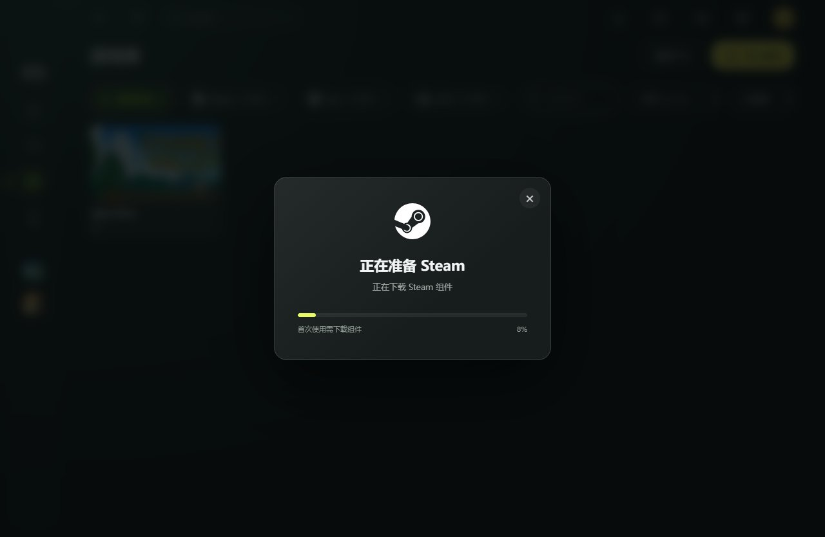 | 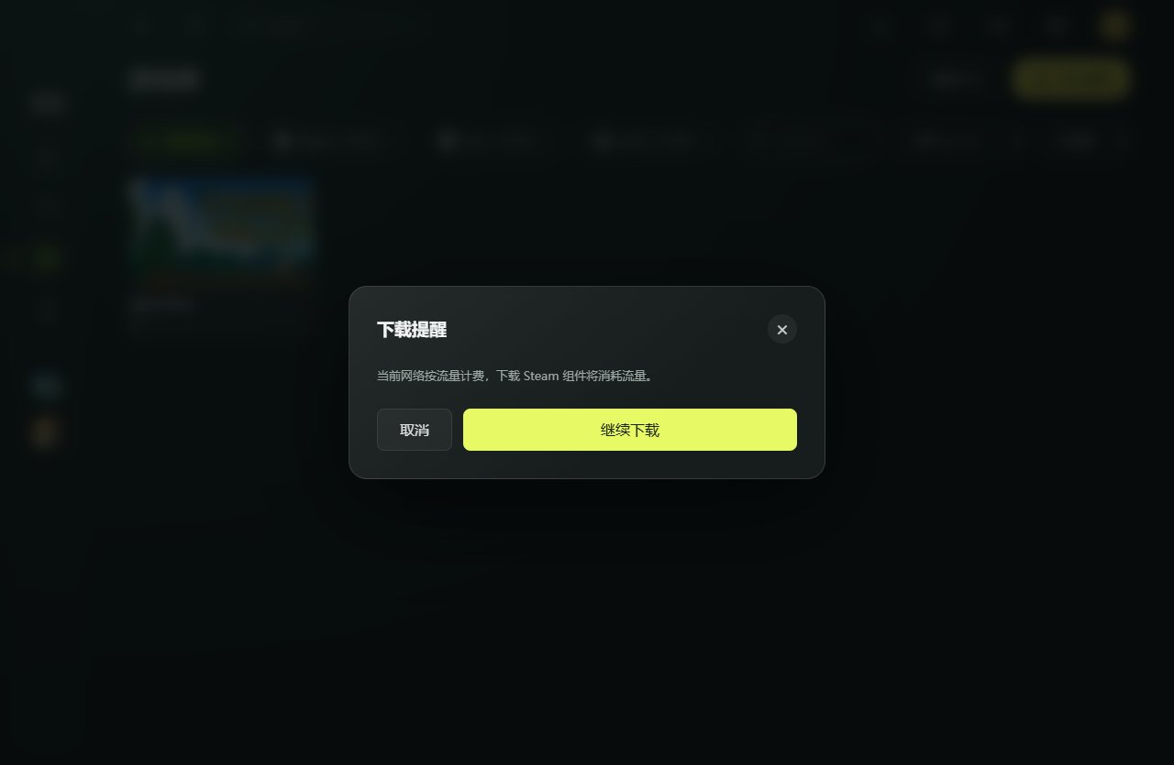  【2026.11.6修改】可识别计费网络时先确认。
输出／后置条件 | 【2026.11.6修改】服务就绪后继续原目标；取消则回来源页并停止任务。
补充说明 | 1. 下载100%不等于准备完成；取消不撤销同意。  2. 【2026.11.6修改】本端计费网络识别与下载提示复用能力待确认；未识别不宣称免费。包体、校验、续传及更新恢复待组件方确认。

3.1.4 Steam 登录
要素 | 内容说明
功能简介 | 扫码／密码登录。
场景描述 | 首次、登录失效或添加账号。
输入／前置条件 | 已同意协议；进入 Steam 时组件就绪。
需求描述 | 图示：  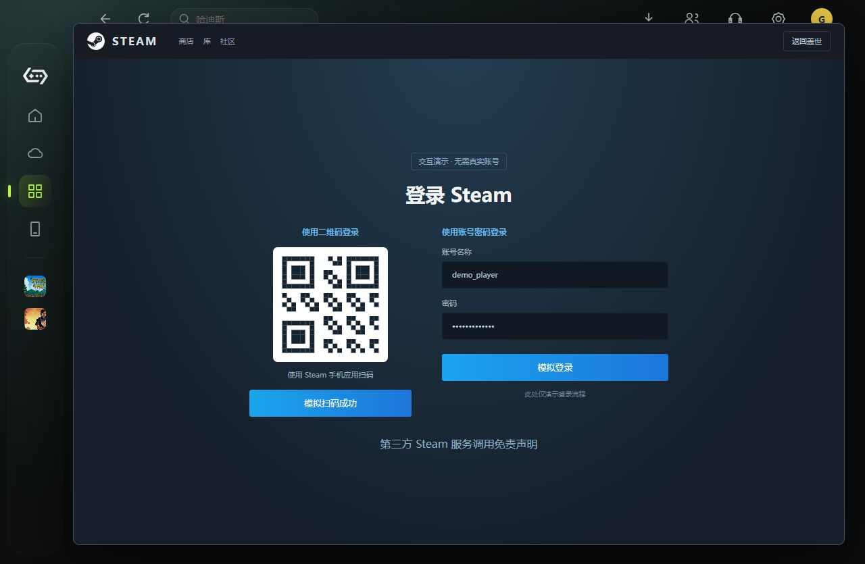  详细说明：  展示说明：  1. 左扫码，右账号名称／密码；含登录、声明链接、“返回盖世”；密码隐藏。  2. 有效登录态直接复用。  交互说明：  1. 认证成功后更新盖世身份，继续本次会话及原目标；账号管理发起则返回账号管理。  2. 声明只读；“返回盖世”结束进入、回来源页。
输出／后置条件 | 取得有效身份及对应数据。
补充说明 | 1. 认证由原生组件处理；二维码过期、待确认、密码错误、二次验证、输入限制待核对。  2. 失败不视为成功，不清空有效游戏记录。

3.1.5 Steam 界面与悬浮球
要素 | 内容说明
功能简介 | 原生界面与返回。【2026.11.6修改】
场景描述 | 浏览或继续指定游戏操作。
输入／前置条件 | 【2026.11.6修改】组件有效；按目标读取登录需求，保留模式与目标。
需求描述 | 图示：  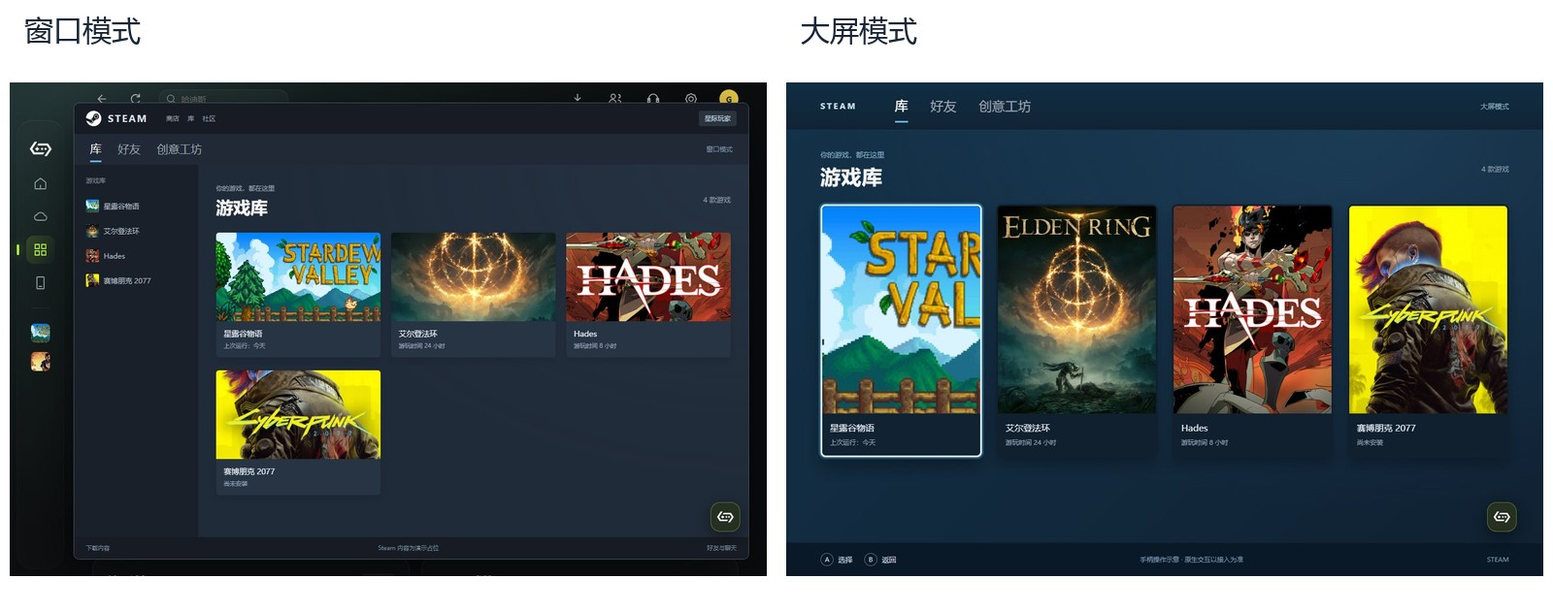  详细说明：  展示说明：  1. 窗口：桌面菜单、侧栏、卡片；大屏：大卡片、手柄提示。  2. 【2026.11.6修改】库分类及内容沿用 SDK；不增加“盖世导入”分类或导入入口。名称、封面、数量、时长取真实值。  3. 含库、好友、工坊、盖世 Logo 悬浮球；旧好友、聊天、邀请、工坊接新组件。  交互说明：  1. 点游戏进详情；未安装先下载，安装后显示“启动游戏”。  2. 详情入口保留游戏及功能目标；返回盖世恢复原标签。  3. 好友、工坊打开对应 Steam 页，不替换盖世社区。  4. 【2026.11.6修改】SDK 支持公开详情／商店游客浏览时直接展示，不额外强制登录；获取游戏等需认证操作再按 SDK 登录。协议与组件检查仍保留。
输出／后置条件 | 目标页可用；安装、运行状态取真实结果。
补充说明 | 1. 切号不续旧目标，不接收旧账号同步结果。  2. 窗口化、手柄、页面定位、运行回执待联调；不重做 Steam 内部页面。

状态 | 页面表现 | 操作与结果
加载中 | 正在加载 | 保留目标，完成后显示。
网络失败 | 网络连接失败／请检查网络后重试 | 重试原目标；仍失败可再试。
同步失败 | 游戏同步失败 | 保留当前账号记录；重试更新，不重复插入。
确认无游戏 | 【2026.11.6修改】按 SDK 展示空库 | 可返回盖世；失败不显示为空库，不提供新增的盖世来源分类。

页面子功能汇总
类型 | 图示 | 内容 | 说明
悬浮面板 | 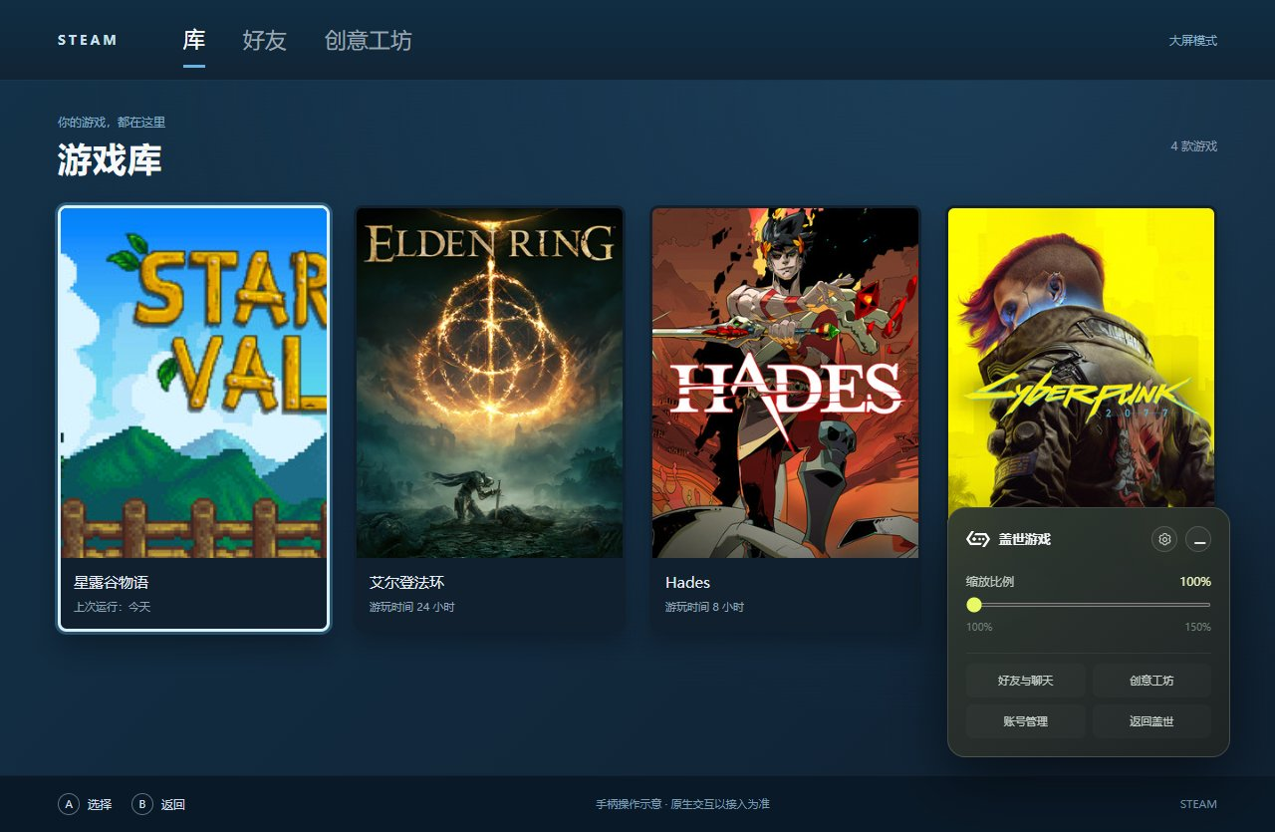  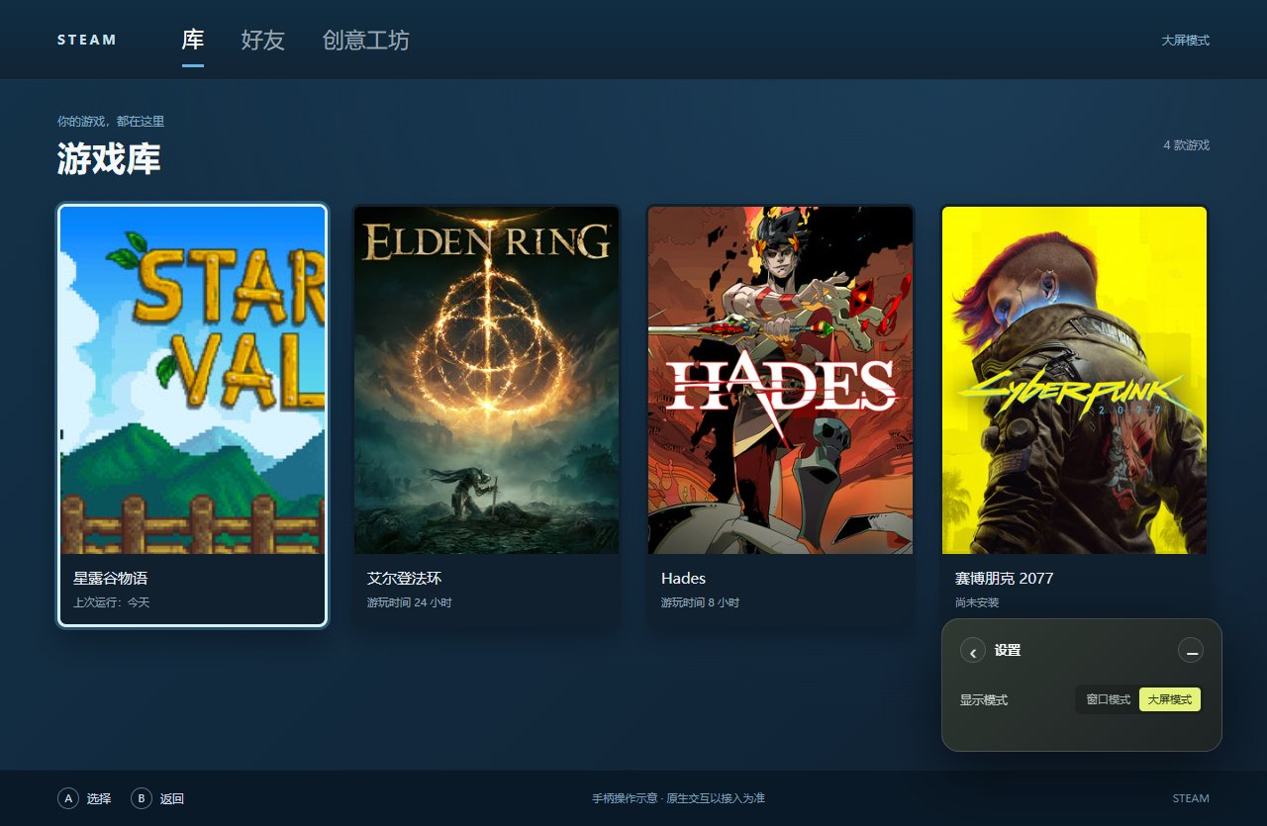 | 设置、缩放、好友聊天、工坊、账号管理、返回盖世。 | 展示说明：  1. 常驻 Logo，可拖；无关闭和开关，右上为设置及“−”。  2. 一级面板无模式切换；缩放100%—150%，默认100%。  交互说明：  1. 点 Logo 展开，“−”缩为图标，再点展开；不退出 Steam。拖动不触发点击、不越界。  2. 点右上设置后切换窗口／大屏，仅改本次会话，保留账号、页面和目标；新启动仍为大屏。  3. 滑块即时缩放 Steam 内容；盖世和悬浮球不缩放。  4. 各入口打开对应页；返回盖世回来源页。

3.1.6 账号管理
要素 | 内容说明
功能简介 | 登录、切号、导入、退出。
场景描述 | 设置、管理平台或悬浮球进入。
输入／前置条件 | 已同意协议；无身份先登录。
需求描述 | 图示：  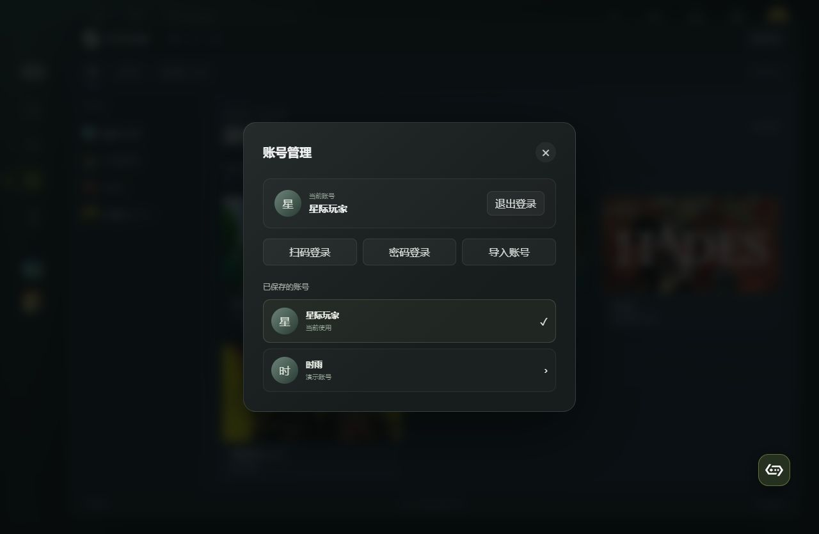  详细说明：  展示说明：  1. 当前账号、“退出登录”；扫码／密码登录、导入、已存账号，标记“当前使用”。  2. 导入弹窗：“Steam 登录用户名”“Refresh token”；凭据隐藏。  交互说明：  1. 扫码／密码认证成功后更新身份。  2. 点已存账号切换；成功后同步入口、设置账号卡和游戏列表。  3. 退出清除当前登录展示，回登录页；不删本机游戏。  4. 导入校验成功才加入列表；关闭不提交；关闭账号管理回原页。
输出／后置条件 | 当前身份、列表与盖世展示一致。
补充说明 | 1. 切号失败不混用数据。  2. Token 来源、格式、长度、重复／失效处理及退出／重开后的留存待确认。

3.1.7 游戏详情
要素 | 内容说明
功能简介 | 游戏摘要与 Steam 操作。
场景描述 | 游戏库进入详情。
输入／前置条件 | 【2026.11.6修改】已取得游戏信息；安装状态需在 Steam 组件就绪后核对。
需求描述 | 图示：  详细说明：  展示说明：  1. 封面、云玩、游戏设置、论坛、公告、输入监控提示沿用原版；未授权仍可键鼠启动。  2. 【2026.11.6修改】组件缺失／待更新时建议显示“下载组件”／“更新组件”，不展示未核实的安装状态；就绪后核对文件，未安装显示“在 Steam 下载”，已安装显示“启动游戏”。  3. 成就摘要；盖世评价／Steam 评测分开；DLC 显示内容或无数据；MOD 分本地／工坊。  交互说明：  1. 【2026.11.6修改】调用 Steam 的下载／启动先确认协议、准备组件、按需登录，再核对文件并继续原目标；有效本机游戏不重下。取消回详情并停止自动继续。仅浏览详情、云玩或非 Steam 导入不触发。  2. 成就、评测、DLC、工坊按钮定位该游戏原生页；返回保留标签。  3. 本地 MOD 由盖世导入；工坊由 Steam 浏览、订阅。
  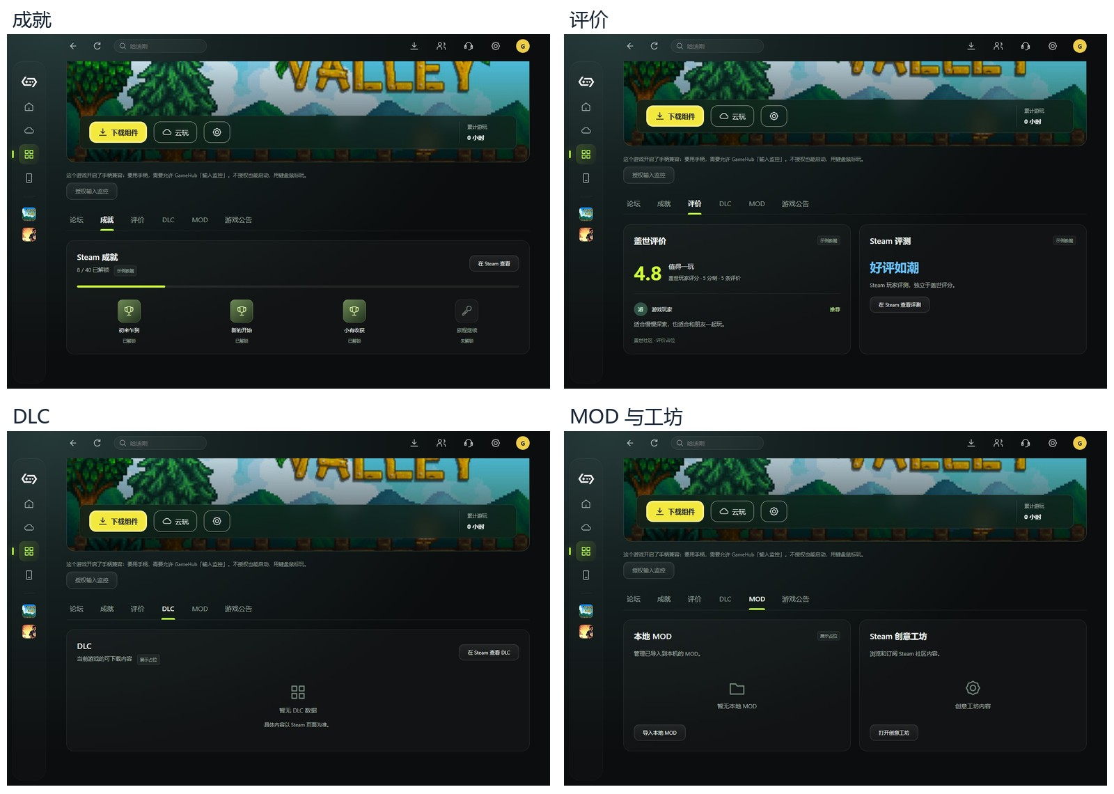 | 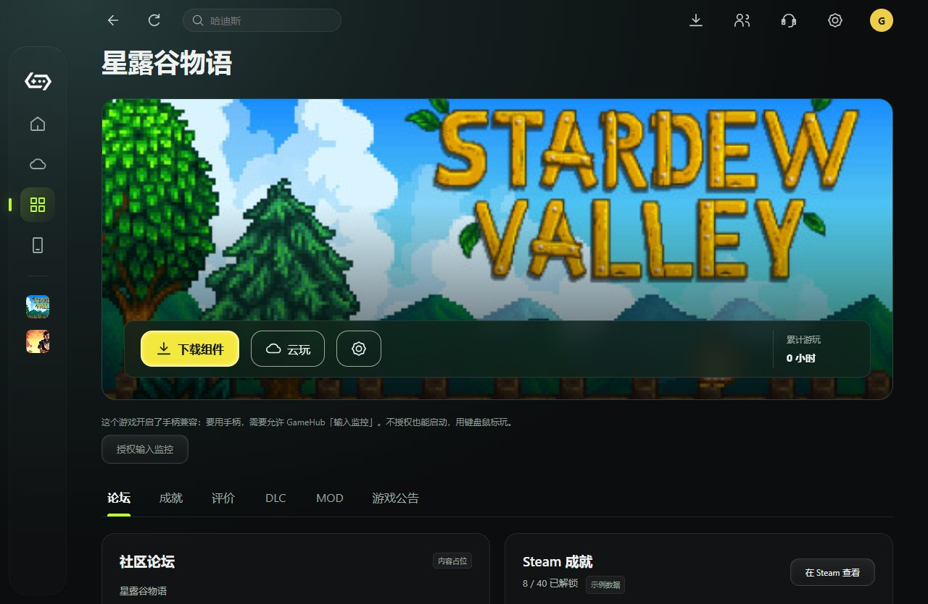  【2026.11.6修改】组件缺失时的建议按钮。
输出／后置条件 | 定位游戏及功能；下载完成回写盖世。
补充说明 | 1. 盖世评分与 Steam 评测不合并；订阅不等于 MOD 生效。  2. 数据、DLC 操作和 Mac MOD 兼容性待验证。

3.1.8 常规设置
要素 | 内容说明
功能简介 | App 启动页。
场景描述 | 修改“设置—常规—进入主屏时”。
输入／前置条件 | 读取本机偏好；缺失默认“发现”。
需求描述 | 图示：  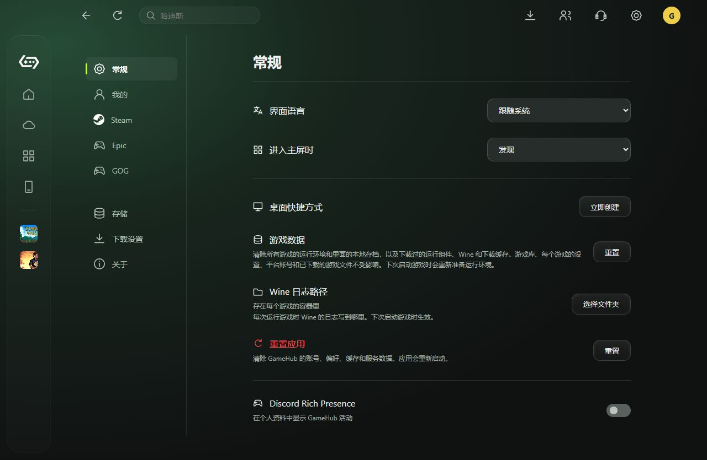  详细说明：  展示说明：  1. 保留发现、游戏库、云游戏、手游库，新增“Steam 原生界面”，回显已存值。  2. 语言、快捷方式、重置、日志等沿用原版。  交互说明：  1. 选择即保存，下次启动生效，当前页不跳转。  2. Steam 启动仍检查协议、组件和登录；取消留在盖世，不反复拉起。
输出／后置条件 | 下次启动进入所设页面。
补充说明 | 1. 升级保留明确选择；缺失取 Mac 默认，不套 Android 横竖屏规则。  2. Demo 初始游戏库、刷新重置仅为演示；客户端保留偏好。

3.1.9 Steam 设置
要素 | 内容说明
功能简介 | Steam 账号及既有设置。
场景描述 | 独立 Steam 设置分类。
输入／前置条件 | 读取当前账号。
需求描述 | 图示：  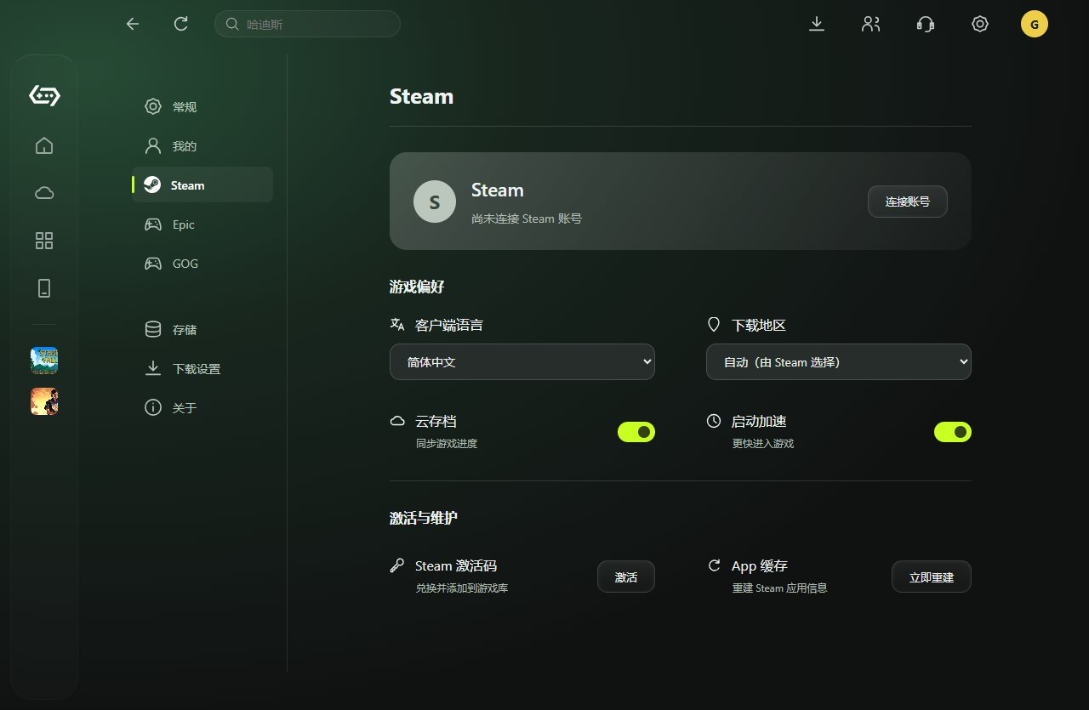  详细说明：  展示说明：  1. 账号卡显示“连接账号”／“管理账号”；移除本方案新增的启动模式和记忆开关。  2. 语言、下载地区、云存档、启动加速、激活码、缓存沿用原分组；无悬浮球开关。  交互说明：  1. 账号按钮进入登录或账号管理；其他设置沿用原交互。
输出／后置条件 | 账号状态同步。
补充说明 | 原“启动加速”不代表本期网络优化已接通。

四、支撑及非功能需求

4.1 埋点与数据
数据结论： 改造。[建议方案] 新增停留与返回统计；数据侧核对后接入，不新增报表。
- 协议完成率＝提交成功尝试数／弹窗展示尝试数；按日、按进入尝试去重。
- 返回率＝当天主动返回盖世的会话数／当天前台可见且可交互的 Steam 会话数（含跨日延续）；按会话去重，分子须属于分母集合。
- 停留时长＝同会话可见片段时长之和；跨日按统计日期拆分，后台、游戏独占不计。异常退出无回执时不补造时长或返回事件。7.0上线后据此评估触达，不预设异常阈值。
事件 | 页面／类型 | 触发与成功 | 参数
steam_consent_show | 协议弹窗／改造建议 | 实际展示，每次进入一次；查看声明返回不重记。 | platform, entry_attempt_id, declaration_version, entry_context
steam_disclaimer_checkbox_change | 协议弹窗／复用建议 | 主动改变勾选值；初始化、回显不记。 | platform, entry_attempt_id, declaration_version, consent_checked
steam_consent_submit | 协议弹窗／改造建议 | 点击进入且同意保存成功；每次进入一次。 | platform, entry_attempt_id, declaration_version
steam_session_enter | Steam界面／新增建议 | 界面可见且可交互；每个可见片段开始记一次。 | platform, session_id, visibility_id, entry_source, launch_mode, is_restore
steam_session_leave | Steam界面／新增建议 | 离开可见界面；每片段一次，记实际时长。 | platform, session_id, visibility_id, entry_source, launch_mode, is_restore, duration_ms, leave_reason

参数 | 类型／必填 | 说明 | 枚举／示例
platform | enum／是 | 客户端 | mac＝Mac 客户端
entry_attempt_id | string／协议事件必填 | 进入标识；取消重进换新值 | 示例：entry_a213
declaration_version | string／协议事件必填 | 生效声明版本 | 示例：20261105-v1，正式值待审定
entry_context | enum／展示必填 | 弹窗原因 | first_use＝首次；legacy_login＝旧登录首次接入；version_change＝声明更新
consent_checked | boolean／勾选必填 | 本次手动值，非提交结果 | true＝勾选；false＝取消
session_id | string／会话事件必填 | 新启动生成；返回再进及前后台恢复沿用 | 示例：session_a213
visibility_id | string／会话事件必填 | 可见片段标识；进入、离开共用，恢复时新建；重试沿用 | 示例：visible_a213
entry_source | enum／会话事件必填 | 片段入口，离开沿用 | steam_card＝Steam卡片；game_action＝游戏操作；app_launch＝App启动；account_manage＝账号管理；resume＝后台或游戏返回
launch_mode | enum／会话事件必填 | 片段开始时模式，离开沿用 | window＝窗口；big＝大屏
is_restore | boolean／会话事件必填 | 是否恢复有效会话 | true＝恢复；false＝新启动
duration_ms | integer／离开必填 | 本片段可见毫秒数，不含后台或游戏独占 | 示例：12000
leave_reason | enum／离开必填 | 离开原因 | return_host＝主动返回盖世；app_background＝App后台；session_end＝会话结束；game_foreground＝游戏独占前台

新事件替代 steam_mode_show／steam_mode_submit；不再上报模式选择、记忆参数。进入与离开按片段配对去重，不将恢复次数计为新会话。

4.2 接入与数据要求
需求项 | 具体要求
国内网络 | 优化登录、库、商店、社区、下载；优先免费，不满足再评估采购。不新增加速页、开关、收费入口；不将体验耗时作为性能承诺。
状态同步 | 登录、切号、退出、重开后同步真实身份；私有记录按账号隔离；失败、未知、空态分开。
Steam 状态与升级 | 【2026.11.6修改】按 SDK 支持能力读取 Steam 下载／安装状态；本期不做非 Steam 导入双向同步。升级保留登录态、游戏、下载和存档，不以清空重装替代。
成功依据 | 认证、安装、同步、运行各取真实回执，点击或动画结束不算成功；Demo 账号、数据、下载及模拟操作仅占位，以实际接入为准。
凭据与协议 | 不存明文密码；日志、埋点不含密码／Token。声明沿用用户原文作审核稿，律师审定后上线，并核对实际服务。

五、待确认项
待确认问题 | 建议或条件式选项 | 未确认的影响 | 具体阻塞范围
原生模式与运行 | 按实际 SDK 核对设置、模式、手柄、目标权限、游客浏览及运行回执；游客能力未确认前不承诺已支持。【2026.11.6修改】 | 模式及游戏跳转 | 真实接入验收
组件恢复 | 确认包体、空间、校验、续传、取消后的任务终止、更新恢复及 Mac 流量提示能力。【2026.11.6修改】 | 准备异常 | 下载／恢复验收
声明法务审核 | 现稿未审；律师审定后替换生效版本，两端同步。 | 免责声明 | 阻塞正式上线
账号与协议留存 | 核对原生登录限制、Token 校验、导入重复／失效、切号／退出／重开留存、同意范围及重签。 | 认证、导入、升级 | 账号／协议验收
游戏内容与状态 | 【2026.11.6修改】确认 SDK 记录读取、文件匹配、去重、成就／DLC／MOD 支持；不新增导入分类与双向同步。 | 列表、详情、迁移 | 数据／操作验收
网络与埋点 | 实测免费方案再定采购、费用及标准；核对事件名和 Mac 参数。 | 访问、统计 | 网络验收／埋点上线

六、附录
文档 | 地址 | 用途
Mac Demo | 打开 Demo | 窗口／大屏演示。
页面流程图 | 打开页面流程图 | 页面与状态。
免责声明原文 | 查看声明 | 完整条款。

